MARE ITALIA

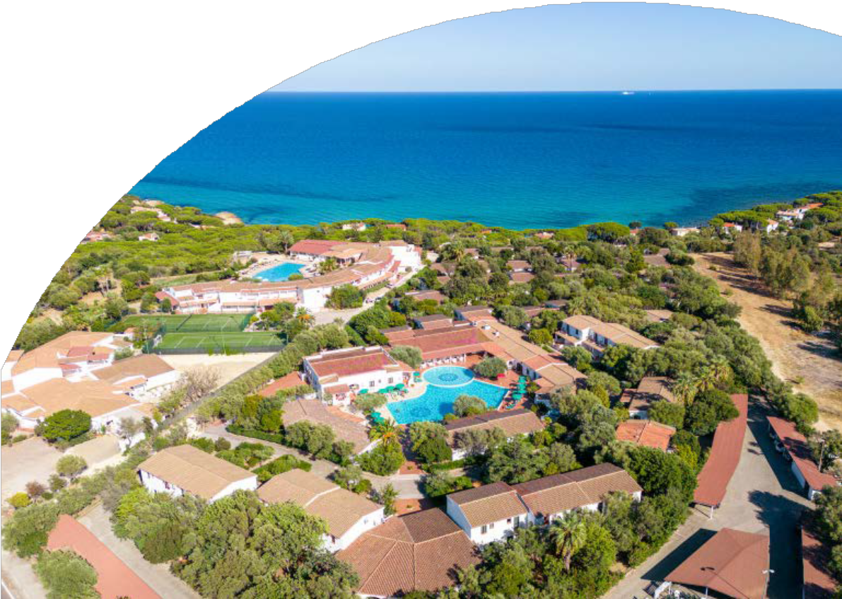

NICOLAUS CLUB QUATTRO LUNE

SARDEGNA - SOS ALINOS

MAGGIO - SETTEMBRE 2025

# A partire da

€ 397 p.p.

# Camera Classic | Pensione Completa con Bevande

È situato in posizione panoramica su una collinetta che sovrasta le numerose calette a ridosso del comprensorio di Cala Liberotto, in uno dei tratti di costa più suggestivi del litorale sardo, a circa 10 km da Orosei. Il resort è costituito da un corpo centrale, di recente costruzione, e da un complesso residenziale adiacente preesistente, composto da villette, collegati tra loro da vialetti interni. Per le ampie sistemazioni, la splendida posizione panoramica e la cura dei servizi è adatto alla vacanza di coppie e di famiglie che amano la natura e il mare cristallino della Sardegna. Dista circa 1 km da Sos Alinos, circa 75 km dall’aeroporto e dal porto di Olbia e circa 95 km da Golfo Aranci.



|  |  |  |  |  |  |  |  |  |  |  |  |  |  |
| --- | --- | --- | --- | --- | --- | --- | --- | --- | --- | --- | --- | --- | --- |
| STAGION- ALITA' | Data arrivo | NOTTI | QUOTA BASE | QUOTA 4UTRAVEL CLASSIC | QUOTA BASE | QUOTA 4UTRAVEL COMFORT | MINI QUO- TA 3/14 ANNI in 3° | Rid. 3° letto 14/18 anni n.c. | Rid. 4°/5° letto 3/18 anni n.c. | Rid. 3° letto adulto | Tariffa volo Adulti | Tarifa volo chd  2-12 | Tariffa nave CVEC OLBIA |
| a | 07/06 - 14/06 | 7 | 588 € | 507 | 616 € | 535 | 81 | 70% | 70% | 50% | 239 | 165 | 118 |
| b | 14/06 - 21/06 | 7 | 784 € | 676 | 812 € | 704 | 121 | 70% | 70% | 50% | 239 | 165 | 121 |
| c | 21/06 - 28/06 | 7 | 905 € | 781 | 933 € | 809 | 161 | 70% | 70% | 50% | 239 | 165 | 157 |
| d | 28/06 - 05/07 | 7 | 980 € | 845 | 1.008 € | 873 | 161 | 70% | 70% | 50% | 259 | 165 | 157 |
| e | 05/07 -12/07 | 7 | 1.055 € | 910 | 1.101 € | 950 | 161 | 70% | 70% | 50% | 259 | 165 | 157 |
| f | 12/07 - 19/07 | 7 | 1.092 € | 942 | 1.139 € | 982 | 161 | 70% | 70% | 50% | 259 | 165 | 193 |
| g | 19/07 - 26/07 | 7 | 1.129 € | 974 | 1.176 € | 1014 | 161 | 70% | 70% | 50% | 259 | 165 | 193 |
| h | 26/07 - 02/08 | 7 | 1.157 € | 998 | 1.204 € | 1038 | 242 | 70% | 70% | 50% | 259 | 165 | 302 |
| i | 02/08 - 09/08 | 7 | 1.241 € | 1071 | 1.288 € | 1111 | 242 | 70% | 70% | 50% | 259 | 165 | 302 |
| l | 09/08 - 16/08 | 7 | 1.409 € | 1216 | 1.456 € | 1256 | 242 | 70% | 70% | 50% | 291 | 165 | 377 |
| m | 16/08 - 23/08 | 7 | 1.316 € | 1135 | 1.363 € | 1175 | 242 | 70% | 70% | 50% | 291 | 165 | 340 |
| n | 23/08 - 30/08 | 7 | 1.036 € | 894 | 1.064 € | 922 | 242 | 70% | 70% | 50% | 291 | 165 | 264 |
| o | 30/08 - 06/09 | 7 | 868 € | 749 | 896 € | 777 | 161 | 70% | 70% | 50% | 259 | 165 | 163 |
| p | 06/09 - 13/09 | 7 | 728 € | 628 | 756 € | 656 | 81 | 70% | 70% | 50% | 259 | 165 | 163 |
| q | 13/09 - 20/09 | 7 | 569 € | 491 | 597 € | 519 | GRATIS | 70% | 70% | 50% | 239 | 165 | 118 |
| r | 20/09 - 27/09 | 7 | 476 € | 411 | 504 € | N.D. | GRATIS | 70% | 70% | 50% | 239 | 165 | 118 |

Quote settimanali per persona nella camera prescelta in Pensione Completa con bevande Soggiorni minimo 7 notti con ingresso/uscita consentite il sabato

## Nota bene : Le tariffe sono dinamiche e le quote indicate in tabella sono da considerarsi “a partire da”, può accadere che in fase di preventivo vengano aggiornate con i prezzi reali del momento

BAMBINI 0/3 ANNI N.C.: Nicolino Card obbligatoria 98 € a settimana da pagare in agenzia all’atto della prenotazione.

**RIDUZIONI:** riduzione 4°/5° letto adulti 40% in tutti i periodi Camera doppia easy 5% da applicare alla quota della camera comfort

**SUPPLEMENTI:** Camera Family Comfort +10% da applicare sulla quota della camera comfort; Camera vista panoramica 5% da applicare alla quota della camera comfort Camera Doppia uso singola (su richiesta): 80% dal 07/06 al 26/07 e dal 06/09 al 13/09, 90% dal 26/07 al 06/09, 70% dal 13/09 al 20/09, 60% dal 20/09 al 27/09 DA PAGARE IN LOCO OBBLIGATORIO: Tessera Club a partire dai 3 anni 56 € a persona a settimana; Eventuale tassa di soggiorno secondo ordinanza comunale **SUPPLEMENTI FACOLTATIVI** (da richiedere alla prenotazione, da pagare in agenzia):

Pacchetto Premium Nicolaus: 30 € per camera al giorno da richiedere e pagare al momento della prenotazione a disponibilità limitata

## SERVIZI FACOLTATIVI (SU RICHIESTA) DA PAGARE IN LOCO:

Noleggio culla, da segnalare in fase di prenotazione, con supplemento di 10 € al giorno (massimo una culla per camera)

Attivazione angola cottura (da richiedere alla prenotazione, disponibilie solo in camera family classic): 50 € a settimana. Il forfait include pulizia giornaliera dell’angolo cottura ANIMALI: ammessi su richiesta di piccola taglia max 10 kg (cani, gatti, conigli, volatili in gabbia) con supplemento di 20 € al giorno.

*Pacchetti Traghetto con tratta diurna Civitavecchia-Olbia, compagnia Tirrenia, con tariffa Promo Nave Famiglia (max 2 adulti e 2 bambini 4/12 anni con sistemazione passaggio ponte + auto standard al seguito max 5 metri). La quota SI INTENDE PER NUCLEO FAMILIARE 2+2 non comprende le tasse portuali, bunker Surcharge, supplementi per passeggeri extra, sistemazioni diverse dal passaggio ponte e veicoli superiori alla categoria standard, sempre su richiesta.

Quota volo speciale da Milano Mxp e Bergamo e trasf. collettivo A/R .Da aggiungere sempre le tasse aeroportuali,

79€ p.p. (adulti e bambini 2/12 anni), € 50 infant 0/2 anni non occupante posto volo, e gli oneri di gestione carburanti, 29€ per persona A/R (adulti e bambini 2/12 anni).

Supplementi p.p. (adulti e bambini 2/12 anni) per partenze da

altri aeroporti o altre compagnie: da Verona con la compagnia Volotea 30€ A/R, 60€ A/R con la compagnia Neos. Da Milano Linate con la compagnia Aeroitalia 120€ A/R. Da Bologna e Torino con la compagnia Volotea 30€ A/R

ANIMALI: ammessi su richiesta di piccola taglia max 10 kg (cani, gatti, conigli, volatili in gabbia) con supplemento di 20 € al giorno. Le quote non comprendono:

-Quote di gestione pratica Nicolaus Club solo soggiorno adulti €42 bambini € 25

-Quote di gestione pratica Nicolaus Club pacchetto volo adulti €60 bambini € 35 (da aggiungere polizza annull inscindibile 3,4% del valore viaggio)

-Quote di gestione pratica Nicolaus Club pacchetto nave adulti €48 bambini € 30

-Assicurazione integrativa contro l’annullamento da € 60 a camera